**Sistem Restoran Pizza**

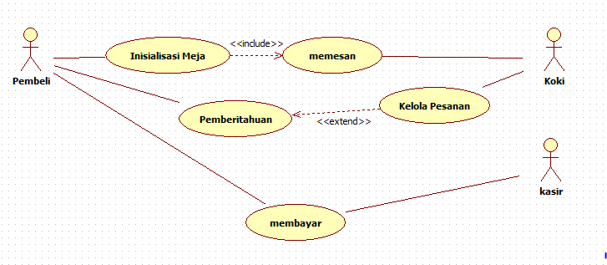

1. Use case Menempati Meja

|  |  |  |
| --- | --- | --- |
| **Nomor** | 001 | |
| **Nama** | Inisialisasi Meja | |
| **Tujuan** | Proses ini digunakan untuk menginisialisasi meja berapa yang di tempati oleh pembeli | |
| **Deskripsi** | Use case ini menggambarkan proses inisialisasi di meja berapa pembeli memesan | |
| **Aktor** | Pembeli | |
| **Pre Kondisi** | Aplikasi telah berjalan pada komputer di setiap meja | |
| **Skenario Utama** | | |
| **Aksi Aktor** | | **Reaksi Sistem** |
|  | | 1. Aplikasi Memunculkan Tampilan Form Menu Awal |
|  | | 1. Aplikasi meminta pembeli menekan enter untuk mengkonfirmasi di meja yang ia singgahi |
| 1. Pembeli memvalidasi nomer meja | |  |
| **Post Kondisi** | Aplikasi telah di inisialisasi dengan nomor meja yang telah di konfirmasi oleh pembeli | |

1. Use Case Memesan

|  |  |  |
| --- | --- | --- |
| **Nomor** | 002 | |
| **Nama** | Memesan | |
| **Tujuan** | Proses ini digunakan untuk memesan pizza yang tersedia di menu | |
| **Deskripsi** | Use case ini menggambarkan proses dimana pembeli akan memesan dan pesanan akan di kirimkan langsung kepada koki | |
| **Aktor** | Pembeli | |
| **Pre Kondisi** | Aktor telah masuk kehalaman menu | |
| **Skenario Utama** | | |
| **Aksi Aktor** | | **Reaksi Sistem** |
| 1. Aktor masuk kehalaman menu | |  |
| 1. Aktor mengisi daftar menu yang telah disajikan | |  |
|  | | 1. Aplikasi mengirimkan pesanan kepada koki |
| **Post Kondisi** | Pesanan telah di kirim | |